# Advan i7, Tablet Aman untuk Mata

By [Andina Librianty](http://me.liputan6.com/andina.librianty)

on 29 Mar 2016 at 14:46 WIB

13Shares

/

* [Facebook](https://www.facebook.com/sharer/sharer.php?u=http://tekno.liputan6.com/read/2470163/advan-i7-tablet-aman-untuk-mata)
* [Twitter](https://twitter.com/home?status=http://tekno.liputan6.com/read/2470163/advan-i7-tablet-aman-untuk-mata)
* [Google+](https://plus.google.com/share?url=http://tekno.liputan6.com/read/2470163/advan-i7-tablet-aman-untuk-mata)
* [Email](mailto:?to=&subject=%5BLIPUTAN6%5D%20Advan%20i7%2C%20Tablet%20Aman%20untuk%20Mata&body=http%3A%2F%2Ftekno.liputan6.com%2Fread%2F2470163%2Fadvan-i7-tablet-aman-untuk-mata)
* [Copy Link](http://tekno.liputan6.com/read/2470163/advan-i7-tablet-aman-untuk-mata)

[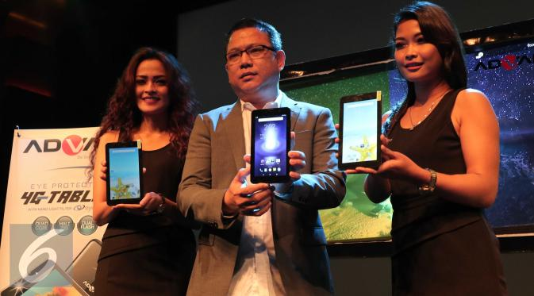](http://tekno.liputan6.com/read/2470163/advan-i7-tablet-aman-untuk-mata)

Marketing Director Advan Tjandra Lianto (tengah) menunjukan tablet terbaru Advan i7 di Jakarta, Selasa (29/3). Tablet Advan i7 yang dilengkapi teknologi eye protection berupa nano optical film pertama. (Liputan6.com/Angga Yuniar)

**Liputan6.com, Jakarta -**Para vendor tablet terus meluncurkan produk terbarunya agar tak tertinggal dari pesaingnya. Hal itu pun dilakukan Advan, yang pada hari ini (29/3/2016) meluncurkan tablet terbarunya Advan i7.  
  
Teknologi Eye Protection adalah salah satu keunggulan utama dari Advan i7. Eye Protection tersebut berupa teknologi *nano optical film* yang diklaim berguna melindungi kesehatan mata dari bahaya radiasi sinar biru (*blue light*).  
  
Sinar biru yang dipancarkan dari perangkat digital berefek buruk secara jangka panjang bagi mata. Menurut data *Global Web Index* pada kuartal IV 2015, tingkat konsumsi digital harian masyarakat melalui PC atau tablet saat ini mencapai rata-rata 4 jam 42 menit dan melalui ponsel mencapai 3 jam 33 menit. Sementara untuk tayangan televisi menghabiskan waktu 2 jam 22 menit setiap hari.

**BACA JUGA**

* [**Indonesia Masuk 5 Negara dengan Internet Berkecepatan Tinggi**](http://tekno.liputan6.com/read/2470030/indonesia-masuk-5-negara-dengan-internet-berkecepatan-tinggi)
* [**Kumpulan Foto Presiden Perdamaian yang Sedot Perhatian Netizen**](http://tekno.liputan6.com/read/2469929/kumpulan-foto-presiden-perdamaian-yang-sedot-perhatian-netizen)
* [**Top 3: Cara Ngecas Baterai Ponsel yang Benar Paling Dicari**](http://tekno.liputan6.com/read/2469868/top-3-cara-ngecas-baterai-ponsel-yang-benar-paling-dicari)

Melihat data tersebut, Advan pun menghadirkan i7 yang berteknologi Eye Protection. Advan berharap produknya dapat  berkontribusi terhadap kesehatan pengguna, terlebih lagi saat ini anak-anak dan generasi muda makin banyak menggunakan perangkat*mobile*termasuk tablet.  
  
Advan i7 sendiri ditargetkan untuk anak-anak berusia 5-15 tahun dan orang dewasa yang kerap menggunakan tablet. "Terobosan yang kami hadirkan dilandasi oleh meningkatnya pola ketergantungan masyarakat terhadap internet, terlebih pada anak-anak dan generasi muda," jelas Marketing Director Advan, Tjandra Lianto, di Jakarta, Selasa (29/3/2016).  
  
Teknologi Eye Protection pada i7 diklaim dapat mereduksi bahaya radiasi sinar biru hingga 40 persen. Advan mengklaim teknologi tersebut tidak akan menurunkan kualitas gambar.  
  
Ke depan, lanjut Tjandra, tak menutup kemungkinan teknologi tersebut akan digunakan untuk produk-produk lain. "Kami melihat teknologi ini dapat menjawab masalah global sinar biru. Ini adalah isu penting dan karena itu, ke depannya kami akan mengkaji kebutuhan Eye Protection untuk produk-produk lainnya," tutur Tjandra.  
  
Mengenai spesifikasinya, i7 hadir dengan layar berukuran 7 inci, prosesor *quad-core*1GHz, GPU Mali 720, RAM 1GB dan memori internal 8GB. Ruang penyimpanan bisa diperluas dengan kartu MicroSD berkapasitas maksimal 32GB.  
  
Selain itu juga terdapat kamera belakang 5MP, kamera depan 2MP, baterai 2.500 mAh dan dual slot kartu SIM. Tablet yang dibanderol Rp 1.349.000 ini juga sudah kompatibel dengan jaringan 4G LTE.  
  
(Din/Why)